Муниципальное бюджетное дошкольное образовательное учреждение детский сад «Теремок»
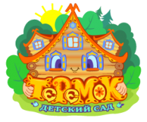
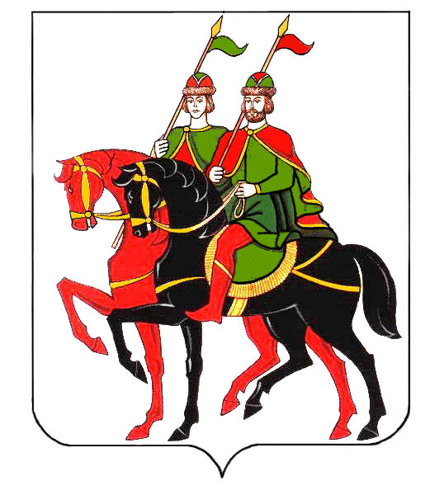

Конспект непосредственной образовательной деятельности по развитию речи с применением корнесловно-смыслового подхода на тему:

«Путешествие в прошлое одежды»

для детей 4-5 лет.

Авторы-составители:

Сальникова Н.А.

Помаз А.М.

п. Борисоглебский
Путешествие в прошлое одежды
Цель:
Побудить детей ориентироваться в прошлом одежды; вызвать интерес к процессу изменения и преобразования одежды взрослых.
Задачи:
Обучающие задачи:
Научить понимать назначение и функции предметов одежды, необходимых для жизни человека.
Развивающие задачи:
Развивать любознательность детей.
Способствовать формированию мыслительных операций, развитию речи.
Воспитательные задачи:
Воспитывать в детях бережное отношение к одежде.
Воспитывать сочувствие, желание прийти на помощь.

Программное содержание: дать детям представление о происхождении ткани; развивать ретроспективный взгляд (ориентироваться в прошлом и настоящем предметом одежды); продолжать знакомиться со свойствами материалов, из которых изготавливаются вещи; помочь детям самостоятельно определить некоторые свойства ткани, активизировать соответствующий словарь. Закреплять умение детей аккуратно работать с клеем. Развивать творческое воображение детей.
Материал: 3 куклы (1 одета в листочки; 2-в меховой одежде; 3-в льняной сорочке). Цветные изображения льна и первобытных людей. На подносах листочки деревьев и лоскутки разных видов ткани (по количеству детей); бумажные силуэты платьев; цветы, вырезанные из ткани (для украшений); клей, кисточки, клеёнки, салфетки.
Этимология слова «одежда»: одежда – помещать свое тело куда-то (этимологический словарь Черных)

Ход занятия.
- Посмотрите, ребята, сегодня к нам пришли гости (показываю на кукол). Но они в необычной одежде. Посмотрите, как они отличаются между собой. Я вам сейчас расскажу историю о возникновении этой одежды.
- Когда-то давным-давно на нашей планете всегда было тепло, всегда было лето. (помещает на ленту времени) И люди обходились без одежды. Они прикрывались только набедренными повязками из листьев растений. Вот так (показываю первую куклу). Вот несколько листочков есть у меня на подносе. Возьмите в руки каждый себе по листочку, рассмотрите их и скажите, какие листья на ощупь (сухие, ломкие, хрупкие,тонкие). Как вы думаете, удобно было первобытным людям в такой одежде? (Нет. Из листьев одежда непрочная, быстро ломается, не защищает от ветра).
- Постепенно на Земле стало холодать. Люди начали мёрзнуть. Не согревал даже костёр в пещере. И люди придумали - они стали заворачиваться в шкуры зверей. Но им было ужасно неудобно, шкуры спадали и мешали во время охоты. И тогда люди изобрели иглы. Первые иголки были сделаны из костей животных. И сшили себе древние люди одежду из шкуры (показываю вторую куклу). Посмотрите, что у них получилось. Потрогайте и скажите, какая шкура на ощупь (Толстая,тёплая). Подумайте и скажите, а в этой одежде удобно было людям? (Нет, не удобно в жаркую погоду, тяжело на охоте, неудобно работать).
- И стали люди думать, из чего же им сшить удобную одежду, И вот однажды они обнаружили такое растение, как лён (показываю картинку).В его стеблях содержится длинное и крепкое волокно, из которого при переработке получаются нитки. и вот из этих нитей люди сделали ткань. Для удобства они научились по бокам делать швы, получилось платье (показываю третью куклу). Первые платья были длинные, до самой земли. И это тоже было неудобно. Постепенно платья укорачивались, люди научились раскрашивать ткань, чтобы одежда была яркая и красивая. В такой одежде стало удобно ходить, работать, отдыхать. (помещает на ленту сарафан, платья)
- Сейчас существует много разных видов тканей, из которых можно сшить все что угодно. Посмотрите на некоторые из них (показываю). Это ситец. Как вы думаете, что можно сшить из этой ткани (платье,блузку). А это шерсть. Что можно сшить из этой ткани (юбку, брюки). Драп. Что можно сшить из него (пальто). Вот видите, как много разных видов тканей, из которых можно сшить столько разной одежды.
Физкультминутка.
- А сейчас я вам предлагаю открыть своё ткацкое дело. Давайте сами своими руками изготовим красивые платья (аппликация с тканью) – располагают на ленте времени – будущее.
- Молодцы, ребята! Очень красивые получились платья, яркие, интересные. Я предлагаю сделать из ваших работ "Книгу заказов", чтобы потом использовать её при игре в "Дом моды". Мне понравилось, как вы сегодня работали. Занятие окончено.

